Desenvolvimento e Implementação de um website de culinária

Manuel Matos Cabo
Informática de Gestão
Instituto Superior de Contabilidade e Administração de Coimbra
Coimbra, Portugal
2018071111
Iscac17310@alumni.iscac.pt

Sérgio Silva
Informática de Gestão
Instituto Superior de Contabilidade e Administração de Coimbra
Coimbra, Portugal
2018071167
Iscac17306@alumni.iscac.pt

Resumo— Na tentativa de tornar a cozinha mais fácil e acessível a todos, decidimos criar um website que funciona praticamente da mesma forma que uma rede social, para que as pessoas possam interagir entre si, o que leva a tirar as suas dúvidas mais facilmente e também aumentarem os seus conhecimentos.
O CookFan irá ter uma base de dados com as receitas implementadas pelos utilizadores e também as informações destes mesmos. Iremos ter uma funcionalidade que permite obter uma receita através dos ingredientes disponíveis em casa e se os utilizadores quiserem fazer uma receita em que não tenham todos os ingredientes necessaries, poderão encomendar esses produtos através do nosso website.

Palavras-chave—interação; encomenda; receitas; website;

Introdução
Este projeto tem como objetivo facilitar e ajudar pessoas que tenham vontade de cozinhar e que tenham gosto em fazê-lo. Para muitos cozinhar não é fácil, como para outros é um hobby de eleição e este projeto tem o propósito de facilitar todo o processo de culinária, desde a preparação de grandes pratos, como o uso mínimo de ingredientes para a confeção de certos tipos de cozinhados.
Desta maneira, achámos por bem criar este website com o intuito de manter o interesse pela culinária e, também, arranjar novas maneiras de dar a conhecer receitas fáceis e práticas. Como tal, o objetivo principal do nosso projeto é a realização/desenvolvimento/implementação de um website que permita dar a conhecer vários tipos de pratos e as suas confeções, site esse, que permite também guardar pratos favoritos, saber o que é possível cozinhar com os ingredientes que se tem em casa, avaliar cozinhados, discutir pratos, confeções e preparações, e ter um certo tipo de perfil de cozinheiro que remeta à interação entre utilizadores, do tipo rede social.
Optámos por dar o nome de “CookFan” a este site, com o seguinte slogan: “Com pouco, fazes muito”, remetendo assim para a ideia chave do nosso trabalho, a de cozinhar com pouco. Este projeto, irá ser realizado no âmbito da cadeira de Projeto e Desenvolvimento Informático, do curso de Informática de Gestão do Instituto Superior de Contabilidade e Administração de Coimbra.
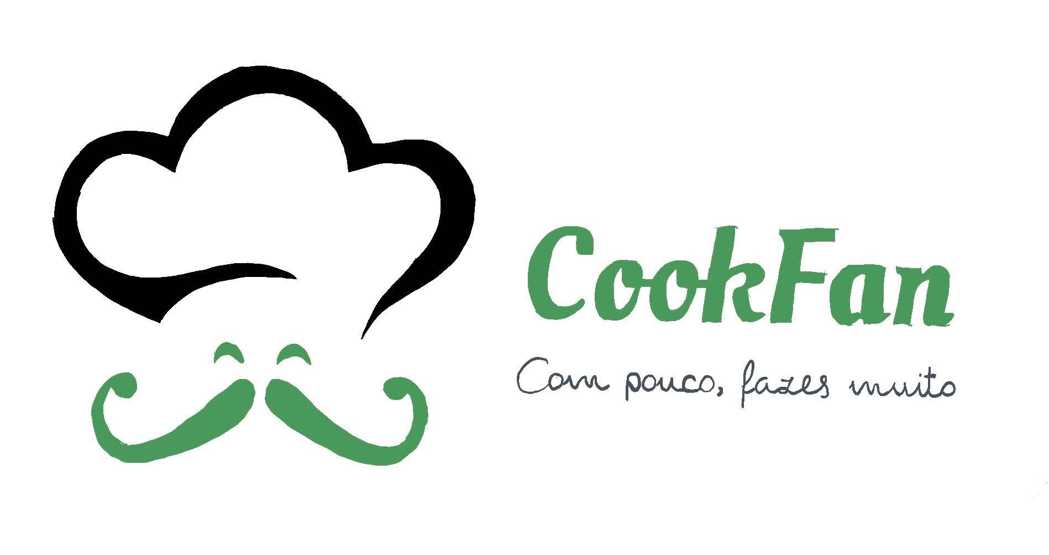

Projetos Semelhantes
Na realização deste projeto, foi realizada uma pesquisa em relação a websites com propósito semelhante ao nosso, de modo a reter algumas informações e ideias que possam vir a ser úteis para a realização do projeto.
O primeiro site que vimos foi o, [1] “Teleculinária”, o segundo foi o, [2] “Sabor Intenso” e o terceiro foi o, [3] “Tudo Receitas”. Estes sites têm a funcionalidade de dar a conhecer tipos de receitas e pratos, de modo a tornar a cozinha mais fácil para as pessoas.

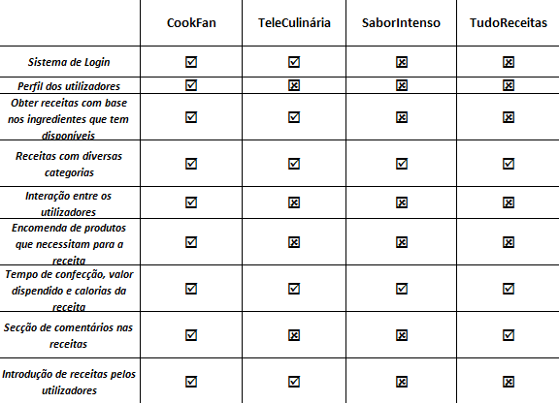

Análise de Viabilidade do Projeto
Para este tipo de análise, foi utilizado o modelo Business Model Canvas, que visa a perceção geral do projeto, permitindo assim, de uma forma simples, entender o que se pretende. Este modelo permite que todo o negócio seja visto numa única página.
Aprofundando o modelo Business Model Canvas, deparamo-nos com os seguintes aspetos, entre os quais:

Parceiros Chave
Em relação aos parceiros chave, sem dúvida que os mais importantes serão os utilizadores, porque sem eles não haverão receitas, outros parceiros importantes para o nosso website serão as cadeias de supermercado, porque os nossos utilizadores poderão encomendar os ingredientes em falta nas suas receitas através do nosso website, por último, os chefes de cozinha serão também parceiros importantes, isto porque eles podem criar a sua própria conta e dar a conhecer as suas receitas, ideias e mesmo opiniões em relação a alguns pratos e ainda divulgar o website em si.

Atividades Chave
As nossas atividades chave serão desenvolver website com as funcionalidades pretendidas, tais como: sistema de login, em que os utilizadores terão um perfil com informações sobre os seus gostos, poderão colocar as suas receitas e ainda adicionar estas à sua lista de favoritos. Outra funcionalidade será com base nos ingredientes que o utilizador tem em casa e com isso dar a conhecer uma receita com estes ingredientes. Os utilizadores poderão também encomendar através de supermercados os ingredientes que possam necessitar e também interagir com outros utilizadores para que possam aumentar os seus conhecimentos culinários.

Recursos Chave
Os recursos chave são: o servidor, que irá ter a base de dados relativamente ao website, a própria plataforma e os utilizadores.

Propostas de Valor
Em relação às propostas de valor, os utilizadores poderão interagir entre si, o que lhes permite receber feedback e, assim, podem melhorar as suas receitas e também aumentar o seu gosto pela cozinha. Outra proposta de valor é a funcionalidade que permite dar a conhecer uma receita através dos produtos que tem em casa.

Relações com os Clientes
O website terá uma equipa de suporte aos utilizadores e estes recebem feedback sobre as suas atividades.

Canal de Distribuição
Os nossos canais de distribuição serão o website da CookFan e também publicidade em revistas, canais televisivos ou de youtube de culinária.

Segmentos de Clientes
Os nossos clientes serão pessoas que tenham gosto pela cozinha e que queiram também aumentar os seus conhecimentos culinários. Chefes de cozinha também poderão ser clientes do nosso website.

Estrutura de Custos
A estrutura de custos será a manutenção do website e o marketing em torno do mesmo.

Fontes de Receitas
O website será gratuito e as nossas fontes de receitas serão obtidas através da publicidade.
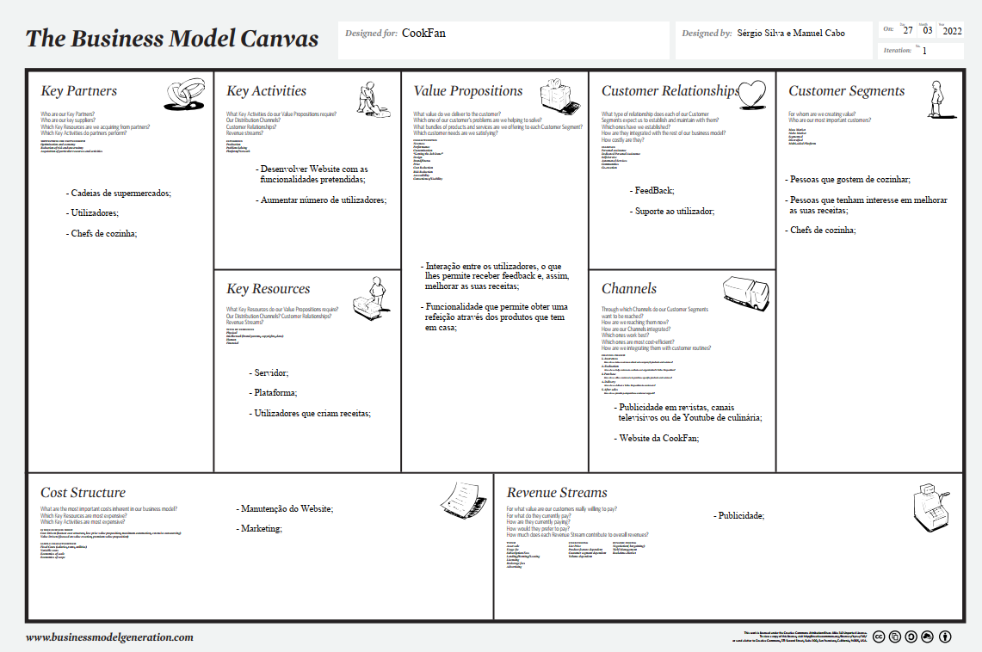

Metodologia de Gestão de Projetos

A metodologia de gestão de projetos que vamos usar é o Kanban, isto porque é um método ágil, que permite analisar com rapidez os dados, melhora a comunicação para troca de informações, é prático e faz com que haja uma fácil adaptação à metodologia. Com este método podemos focarmo-nos nas atividades mais importantes sem desperdiçar muito tempo e energia.

Project Charter
O Project Charter é um documento formal, normalmente curto, que descreve o projeto na totalidade, incluindo os objetivos, a sua realização e os stakeholders. È um ingrediente crucial no planeamento do projeto, isto porque é usado durante toda a realização do projeto.
Fizemos uma análise mais aprofundada em relação ao Project Charter. O nome do nosso projeto, como já foi dito anteriormente, chama-se CookFan, sendo que os membros deste projeto são dois alunos do Instituto Superior de Contabilidade e Administração de Coimbra, Sérgio Silva e Manuel Matos Cabo. O âmbito do nosso projeto passa por desenvolver um website de receitas com base na interação entre utilizadores para que estes possam melhorarem as suas habilidades, onde temos como objetivo tornar a cozinha fácil para todos. A data de inicio deste projeto, foi dia 14 de Março de 2022 e a data de fim do projeto é no dia 13 de Junho de 2022. Não temos qualquer tipo de orçamentação e os riscos deste projeto é a possibilidade da não adesão ao nosso projeto.

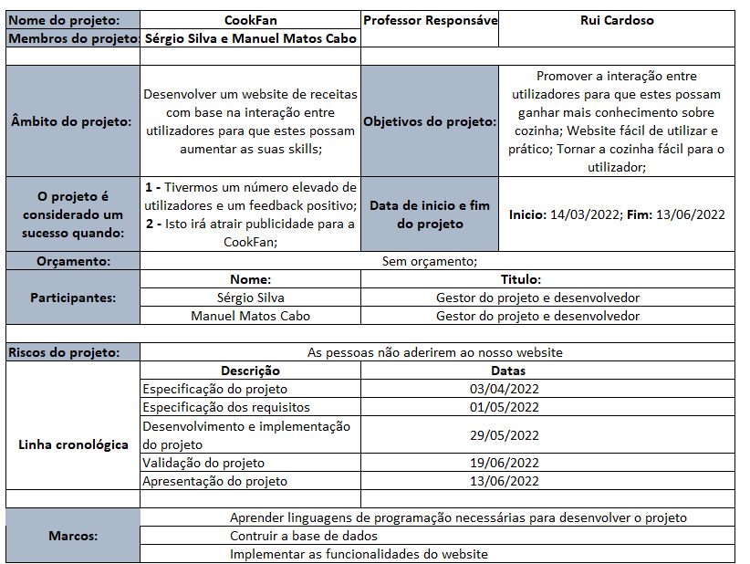

Cronograma de Atividades do Projeto
No nosso cronograma de atividades podemos ver todas as atividades que já completámos e as atividades que, ao longo do projeto, serão completadas nas datas definidas.
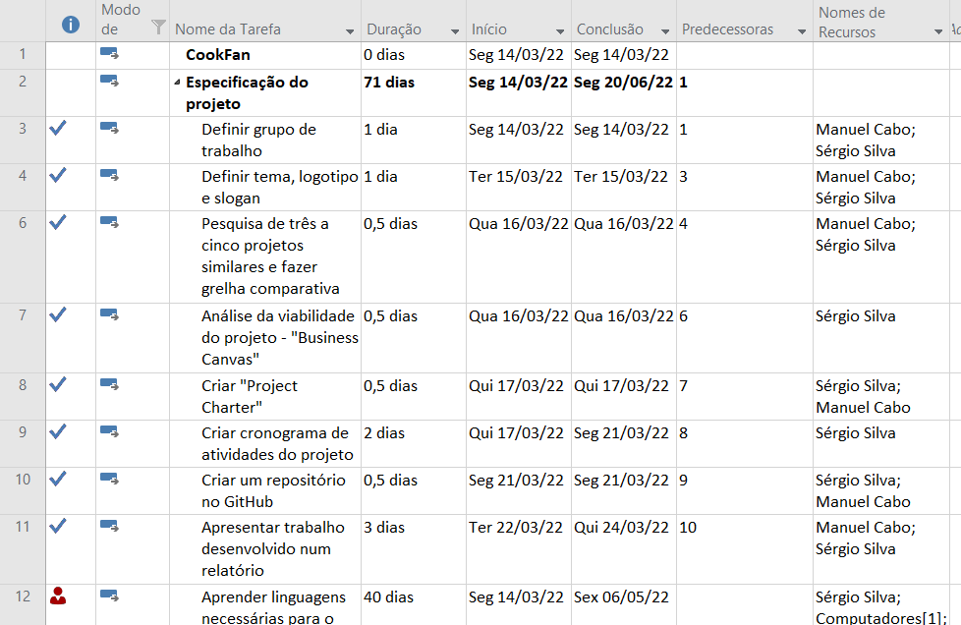
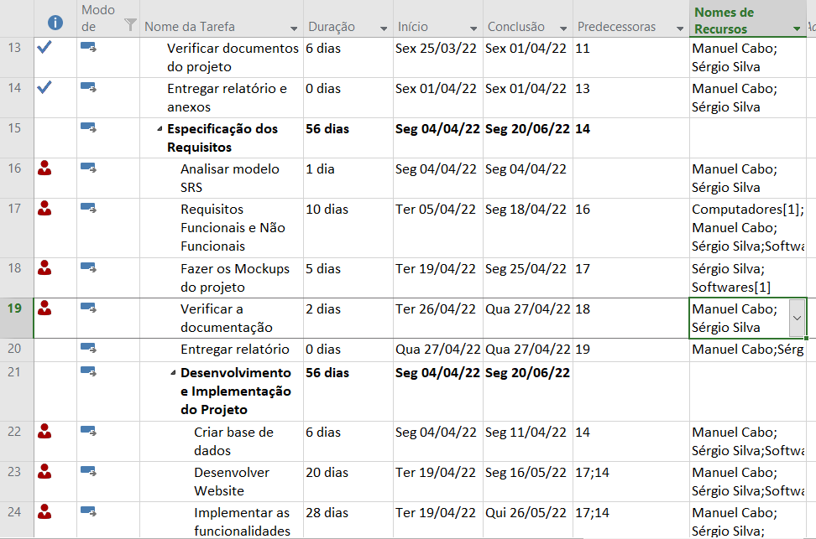
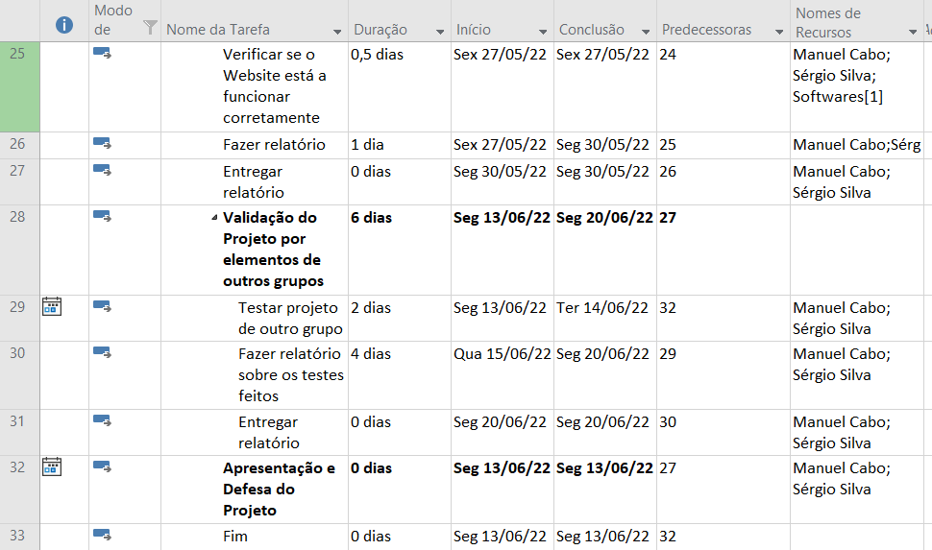
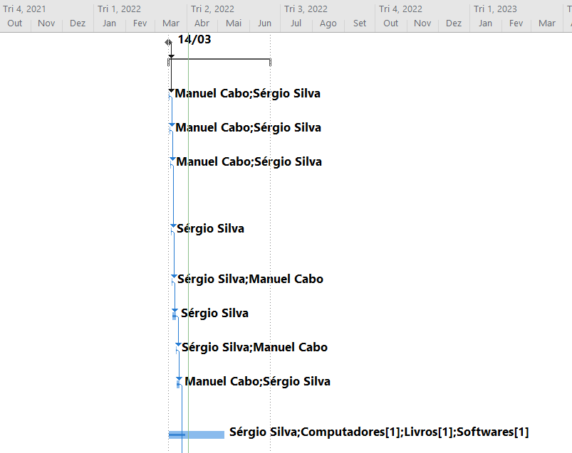

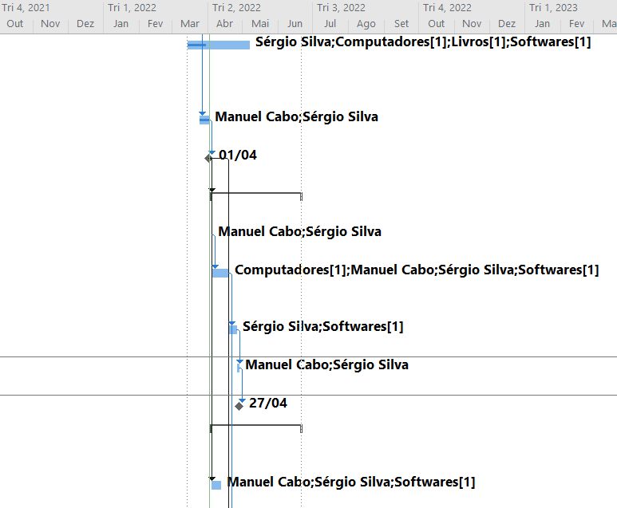
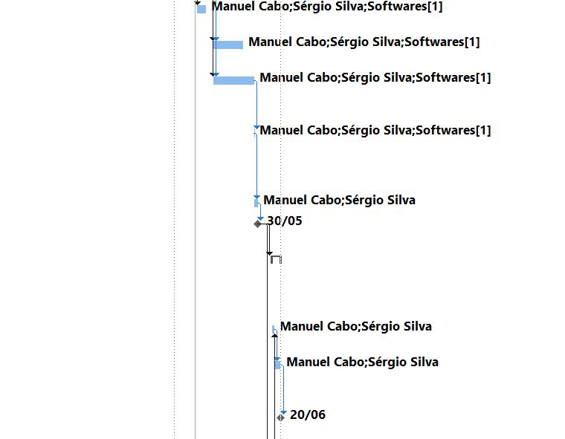
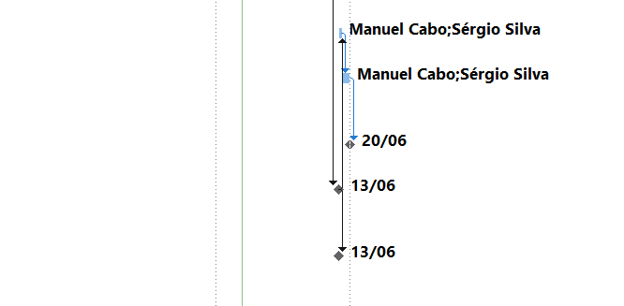

Complementos ao Desenvolvimento do Projeto
O complementos que irão ajudar no desenvolvimento do nosso projeto para que assim possamos ter uma melhor organização, são: o Trello e o GitHub. No Trello podemos ver o que já foi feito o que ainda temos a fazer. É um sistema que funciona em tempo real e permite-nos ter uma maior organização. O GitHub, é a plataforma onde iremos colocar o código fonte e os documentos do projeto. Esta plataforma permite-nos a obtenção de dicas para a construção do código através de outros utilizadores.

Referencias

- https://www.teleculinaria.pt/
- https://www.saborintenso.com/
- https://www.tudoreceitas.com/
ffdf

